Министерство культуры
Донецкой Народной Республики
ГУК «Донецкая республиканская универсальная
научная библиотека им. Н.К. Крупской»
Отдел научно-методической работы
и социологических исследований

Социальные сети и
веб-ресурсы библиотек

аналитический обзор и методические советы
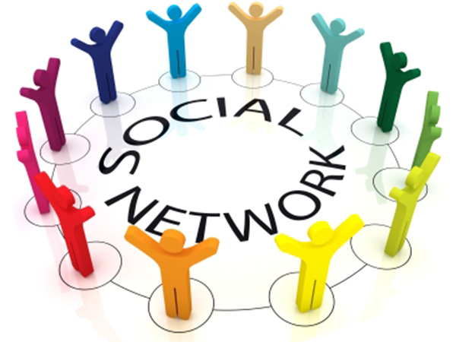

Донецк 2016
ББК 78.374
С 69

Социальные сети и веб-ресурсы библиотек : аналитический обзор и методические советы / М-во культуры Донецкой Народной Республики, ГУК «Донец. респ. универс. науч.
б-ка им. Н.К. Крупской» ; сост. С.Г. Бойцова. – Донецк, 2016. – 21 с.

В век цифровых технологий библиотеки осваивают новые формы работы в виртуальном пространстве для продвижения своих услуг, книг и чтения. Социальные сети, как наиболее активно развивающий сегмент Интернета, являются очень привлекательной средой для работы с удаленными пользователями.
В данном издании сделана попытка проанализировать опыт работы библиотек Донецкой Народной Республики в социальных сетях, даны методические рекомендации для организации новых аккаунтов и эффективной работы с соцмедиа.

Составитель: С.Г. Бойцова

Редактор: О.А. Пинзон

Научный редактор: Л.А. Новакова

© ДРУНБ, 2016
Компьютеры и Интернет прочно вошли в нашу жизнь и уже невозможно представить без них работу современной библиотеки.
Согласно статистике на начало 2016 года 34,5% населения Земли или 2,4 млрд человек являются пользователями Интернета. В некоторых странах доля пользователей сети составляет 90 и более процентов. Это такие развитые страны как Исландия (95%), Норвегия (93,4%), Нидерланды (90,7%), Люксембург (90,6%), Швеция (90%). В странах СНГ процент пользователей несколько ниже: в России 69,5% или 103 млн человек, в Украине 33,3% или 15 млн человек.
В наше время огромный массив информации переведен в цифровой формат и Интернет обеспечивает доступ к ней независимо от географического расположения источника информации и пользователя. В Интернете можно искать, размещать, хранить информацию любого формата: тексты, таблицы, архивы, программы, изображения, аудио-, видеозаписи и т. д. Не менее важна коммуникативная роль Интернета – благодаря электронной почте, службам мгновенного сообщения, IP-телефонии, мы имеем возможность обмениваться сообщениями в режиме on-line и off-line, разговаривать и видеть друг друга.
Сравнительно молодым, но наиболее активным сегментом интернет-пространства являются социальные сети. Около 60% активных интернет-пользователей всего мира имеют свои аккаунты в социальных сетях.
Социальная сеть – это интерактивный многопользовательский веб-сайт, платформа, онлайн-сервис, предназначенный для построения, отражения и организации социальных взаимоотношений, визуализацией которых являются социальные графы: дата рождения, место учебы или работы, любимые занятия, гражданская позиция и др., по которой аккаунт пользователя смогут найти другие участники сети. Главная цель социальных сетей – налаживание социального взаимодействия. Контент данного сайта наполняется самими участниками сети.

Чтобы стать участником какой-либо социальной сети необходимо пройти процедуру регистрации. После регистрации пользователи получают возможность создавать свой профиль, размещать фото- и видеоматериалы, обмениваться сообщениями с другими пользователями, добавлять друзей, присоединяться к группам, создавать собственные группы.
Перечень социальных сетей постоянно обновляется, они различаются между собой по функциям, возрастному составу пользователей, типу представленной информации, интерфейса и т. п.
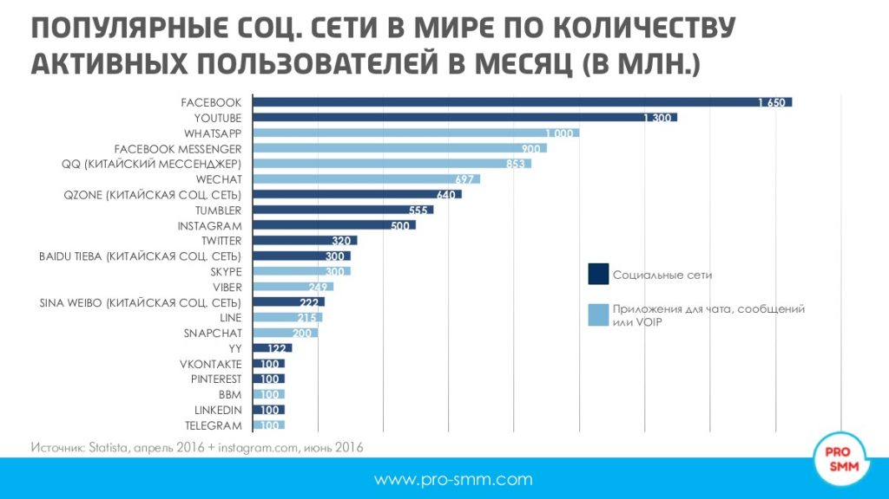
Рис. 1. Рейтинг популярности социальных сетей в мире

Наиболее многочисленной социальной сетью планеты является Facebook (www.facebook.com). Она была основана в феврале 2004 года и насчитывает более 1,7 млрд пользователей. Ежедневно социальную сеть посещают около 700 млн человек, интерфейс доступен на 60 языках. Не менее популярным является и мобильное приложение Facebook – его используют более 1 млрд человек каждый месяц.
У среднего пользователя Facebook имеется примерно 130 друзей, ежеминутно происходит 684,5 тыс. репостов. Каждый день в социальной сети пользователи оставляют 6 млрд «лайков» и комментариев, публикуют 300 млн фотографий.
Facebook позволяет создавать профиль с фотографией и информацией о себе, приглашать друзей, обмениваться с ними сообщениями, оставлять сообщения на своей и чужой «стенах», загружать фотографии и видеозаписи, слушать музыку, создавать группы (сообщества по интересам).
Пользователь может контролировать уровень доступа к информации, опубликованной в его профиле, есть возможность пожаловаться на неприятных пользователей или заблокировать их.
Разработчики приложений для Facebook добавили возможность для пользователей сети создавать кольцевую галерею из фотографий, а также слайд-шоу из фотографий в видеоформате.
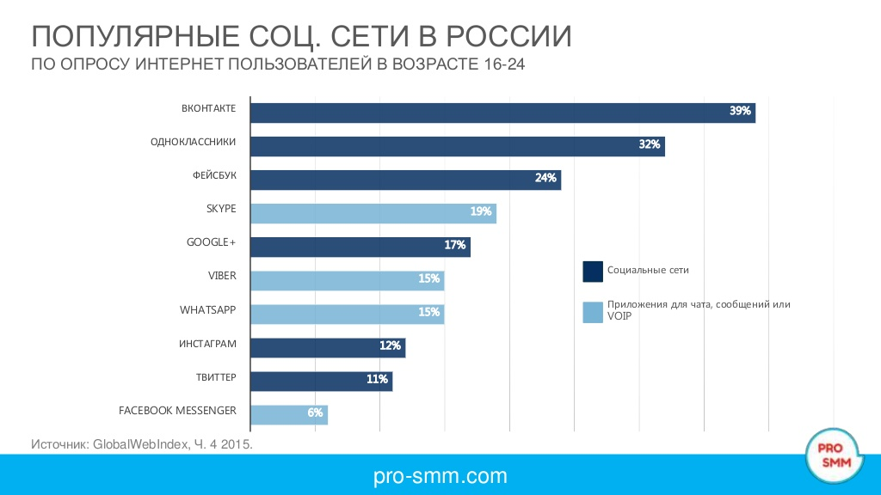
В русскоязычной части Интернета, в частности в России, как крупнейшего участника, рейтинг социальных сетей выглядит несколько иначе.

Рис. 2. Рейтинг популярности социальных сетей в России

Самой популярной сетью Рунета является социальная сеть Вконтакте (www.vk.com). Сеть основана в октябре 2006 года. На начало 2016 года Вконтакте зарегистрировано больше 200 млн человек, ежедневно сеть посещают более 70 млн пользователей, самая активная часть (более 50%) в возрасте от 18 до 34 лет.
Пользователям «ВКонтакте» доступен характерный для многих социальных сетей набор возможностей: создание профиля с информацией о себе, производство и распространение контента, гибкое управление настройками доступа, взаимодействие с другими пользователями приватно и публично, участие в группах, отслеживание через ленту новостей активности друзей и сообществ.
Из всех имеющихся на сайте файлов пользователь может создавать в своём профиле личную коллекцию записей, при желании группируя их в отдельные альбомы. При этом введено предельное количество для одного альбома – 10 000 изображений.
Вконтакте имеет очень удобный и интуитивно понятный интерфейс более чем на 60 языках, хорошую навигацию, благодаря которой легко найти нужного человека или сообщество, есть функциональные приложения к мобильному телефону (мобильная версия, расположенная по адресу m.vk.com), хорошо реализованный развлекательный сегмент. Статистика ведется только для страниц, у которых более 100 подписчиков.
Вторая по популярности в Рунете сеть – Одноклассники (www.ok.ru). Проект запущен в марте 2006 года. Ежедневно в Одноклассниках бывает более 40 млн посетителей.
Наиболее активная возрастная категория «Одноклассников» – это пользователи от 25 до 34 лет. В сравнении с другими социальными сетями среди пользователей «Одноклассников» больше всего людей старше 55 лет.
«Одноклассники» постоянно совершенствуются, добавляются новые функции и возможности. В 2016 году появились функции подписки на новости сообществ, обновлений групп, прямой трансляции в сообществах, денежных переводов между пользователями.
Следующей по популярности является сеть Instagram (www.instagram.com). Она основана в октябре 2006 года в качестве бесплатного мобильного приложения для обмена фотографиями.
Сегодня веб-версия этой социальной сети позволяет размещать и просматривать фотографии, короткие видеозаписи, комментировать контент и ставить лайки, подписываться на чужие профили и искать фото по хэштегам и геометкам. Недавнее поглощение «Instagram» сетью-гигантом «Facebook» позволяет пользователям выкладывать свои фото одновременно и в Instagram и в аккаунт «Facebook».
Общее число активных пользователей Instagram составляет 300 млн человек, ежедневно загружается 40 млн фотографий.
Следующим в списке популярных сетей идет Twitter (www.twitter.com).
Twitter – это социальная сеть, позволяющая пользователям создавать и обмениваться публичными короткими сообщениями до 140 символов, была запущена в июле 2006 года. Сеть быстро завоевала популярность во всём мире и сегодня имеет более чем 500 млн зарегистрированных пользователей. Ежедневно отправляется более 450 млн твитов.
Эта сеть наиболее популярная среди мобильных пользователей.
Кроме вышеперечисленных социальных сетей, следует отметить видеохостинг Youtube (www.youtube.com). На нем пользователи могут добавлять, просматривать, комментировать и делиться с друзьями теми или иными видеозаписями. Благодаря простоте и удобству использования Youtube стал самым популярным видеохостингом и вторым сайтом в мире по количеству посетителей. В Youtube зарегистрировано 1,3 млрд пользователей, ежедневно на сайте просматриваются около 5 млрд видео.
Данный сервис является актуальным для тех библиотек, которые плодотворно работают с местным телевидением для сохранения сюжетов о библиотеке, мероприятиях, проводимых в ней, и создают собственный видео-контент. В наше время очень популярным занятием стало создание буктрейлеров, которые активно распространяются в интернет-пространстве, прежде всего, через Youtube.
Приведенные статистические данные свидетельствуют, что большой процент взрослого, а значит и читающего населения является интернет-пользователями. А это означает, что современным библиотекам очень важно иметь свое представительство в Интернете для того, чтобы продвигать свои услуги и находить потенциальных пользователей.
Концепция работы библиотек в социальных сетях – это новый взгляд на библиотечное обслуживание в целом. Одна из главных идей заключается в том, что уже недостаточно предоставлять услуги только в стенах библиотеки, надо продвигать услуги пользователям там, где они чаще всего бывают. Социальные медиа – это экономичный и эффективный способ изучения мнения людей о наших услугах, инструмент формирования положительного имиджа библиотеки, налаживания связей с реальными или потенциальными пользователями.
Библиотеки Донецкой Народной Республики уже имеют опыт работы в Интернете и в социальных сетях. По данным на январь 2016 года социальные медиа использовала 41 публичная библиотека, общее число аккаунтов и групп в социальных сетях составляло 73. Публичные библиотеки используют социальные сервисы как каналы неформальной коммуникации для информирования о библиотечных мероприятиях/событиях; привлечения более широкой аудитории пользователей, проведения опросов, повышения интереса к чтению, общения с коллегами.
В некоторых случаях страницы и группы в социальных сетях являются креативным дополнением к основным веб-сайтам библиотек, но чаще как альтернатива сайту.
Потребности/запросы пользователей меняются очень быстро, так же быстро должны меняться и библиотечные сервисы. Главной целью работы библиотек в социальных медиа является налаживание обратной связи с пользователями для дальнейшего их участия в работе библиотеки, разработке и поддержке библиотечных сервисов. Двусторонность информационных потоков – от библиотеки к пользователю и от пользователя в библиотеку – позволяет библиотечным сервисам быть высокочувствительными к изменениям потребностей пользователей, постоянно эволюционировать. При этом пользователь является участником, соавтором, разработчиком и консультантом библиотеки.
Страницы и группы публичных библиотек ДНР распределились следующим образом: Вконтакте – 32, в Facebook – 21, в Одноклассниках – 18.
Информационное наполнение библиотечных аккаунтов и групп достаточно разнообразное. Но существует определенный контент, присущий почти всем библиотечным страницам:
- основные сведения о библиотеке (адрес, режим работы);
- новости библиотеки;
- план мероприятий на месяц;
- анонсы мероприятий и выставок;
- фото и видео-отчеты о проведенных мероприятиях;
- реклама книг, клубов по интересам и кружков различной направленности, действующих на базе библиотеки;
- онлайн-опрос относительно услуг, которые предоставляет библиотека.
Активно используют в своей работе социальные медиа республиканские библиотеки.
Донецкая республиканская универсальная научная библиотека им. Н.К. Крупской (ДРУНБ) имеет 6 аккаунтов в социальных медиа: 4 страницы Вконтакте, 1 – в Facebook, 1 блог. Основная группа ДРУНБ «Вконтакте» (www.vk.com/drunbk) насчитывает более 500 участников. Библиотека активно использует этот аккаунт для информирования населения о своей работе, ежедневно публикуется от 2 до 6 постов. Здесь можно найти планы работы библиотеки, анонсы мероприятий и отчеты об их проведении, информацию о работе клубов по интересам, о кинопросмотрах, книжных выставках, выдающихся писателях, поэтах, виртуальные выставки. Новая рубрика «А вы знали?» содержит интересные факты об известных людях, традициях народов мира и т. п. Публикуемые тексты оригинальные, т. е. написаны сотрудниками библиотеки, в дополнение к текстам – фотографии, репродукции, рисунки, музыка и видео.
Практически такая же информация доступна и в сети Facebook, где организована группа www.facebook.com/drumbk., на сегодняшний день 249 человек отметили, что им нравится эта страница. Отдел абонемента (www.vk.com/club19358491) не только предоставляет пользователям информацию о своих мероприятиях, книгах, но и предлагает им принять участие в обсуждении 14 тем, связанных с чтением, библиотекой, библиотечными сервисами, эта страница нравится 320 пользователям.
На странице отдела искусства (www.vk.com/club46756764) пользователи найдут репродукции картин, музыкальные подборки и гиперссылки на музыкальные файлы, 302 человека отметили эту страницу как понравившуюся.
На странице группы клуба декоративно-прикладного творчества и народной вышивки «Светлица» (www.vk.com/club40776759) размещены 386 фотографий заседаний клуба и работ мастериц, есть анонсы и отчеты о мероприятиях.
Донецкая республиканская библиотека для детей им. С.М. Кирова имеет в социальных медиа 4 страницы: 2 – «Вконтакте», 1 – в Facebook, 1 – в Одноклассниках.
Основная группа Донецкой республиканской библиотеки для детей им. С.М. Кирова (РБД им. С.М. Кирова) создана Вконтакте (www.vk.com/childlibrary), у неё 278 подписчиков. Информация пополняется ежедневно, от одной до пяти публикаций в день. На странице есть информация не только о прошедших мероприятиях, но и о книгах, интересных фактах, выдающихся личностях, есть репосты с позитивной информацией. В рамках Года чтения сотрудники библиотеки подготовили и разместили на своей страничке и на YouTube ролики с цитатами из известных классических произведений.
Информация размещается также в сети Facebook в группе ДБД им. С.М. Кирова (www.facebook.com/childlibrary) и в сети Одноклассники (www.ok.ru/group/54604488507399). Из трех аналогичных страниц наименьшую активность пользователей показывает сеть Одноклассники.
Вызывает интерес у пользователей «Сказочное агентство для детей» (www.vk.com/club34525039). Здесь пользователи найдут информацию о детских книгах, музыке и, перейдя по ссылкам, смогут почитать эти книги и послушать музыку, посмотреть ролики.
Донецкая республиканская библиотека для молодёжи ведет две группы – одна Вконтакте, другая в Facebook.
Группа республиканской библиотеки для молодёжи «Вконтакте» (www.vk.com/club11614232) пользуется популярностью у своих пользователей, у неё около 1000 участников. Информация пополняется ежедневно, от 1 до 5 постов в день. Оригинальные тексты, яркие, нестандартные фотографии, интересная информация, уместные репосты для поднятия настроения.
Публикации этой страницы могут быть примером того, как надо составлять тексты, чтобы они были приятными для чтения и ненавязчиво напоминали о книге.
«Август - странный месяц. "Август - как вечер воскресенья", - сказал кто-то наблюдательный. Месяц медленного прощания с уставшим уже летом и тихой встречи с молодой, полной сил осенью. Поэтому и настроение в этом месяце странное: то весело тебе, то вдруг станет грустно без причины. И музыку слушаешь то меланхоличную, то беззаботно-танцевальную. Не знает человек в августе, что ему нужно, не уверен человек, что успеет напиться летними соками, надышаться летними ветрами и травами, надуматься летними мыслями.
А на самом деле не нужно никуда торопиться. Лучше всего без суеты и сожаления провожать летние дни в компании любимой музыки, любимой тишины, хороших друзей и, конечно, хороших книг.
А какие книги у вас ассоциируются с уходящим летом?»
И в завершении яркая фотография и ссылка на музыкальный файл. Такие публикации вызывают положительные эмоции и привлекают пользователей вначале к библиотечной странице, а затем и к библиотеке.
Сотрудники Донецкой республиканской библиотеки для молодежи постоянно интересуются мнением своих пользователей, проводят опросы, придумывают новые формы предоставления информационных услуг. Например, для буккроссинга сотрудники библиотеки создали специальную рубрику «Что на полке?» и пользователи могут ознакомиться со списком книг на «свободной полке» удаленно.
Группа в Facebook (www.facebook.com/Донецкая-республиканская-библиотека-для-молодёжи-280680495330799) дублирует информацию Вконтакте, но менее популярна – она нравится 223 пользователям.
Среди централизованных библиотечных систем Донецкой Народной Республики наибольшее количество аккаунтов в социальных медиа имеет ЦБС г. Макеевки – 22.
Центральная городская библиотека (ЦГБ) им. М. Горького имеет 4 страницы: 2 – Facebook, 1 – Вконтакте, 1 – Одноклассники.
На странице www.facebook.com/КУК-ЦБС-г-Макеевки-Краеведение-702541649881981 размещается краеведческая информация о выдающихся людях, событиях и праздниках в городе, мероприятиях библиотеки. Посты публикуются 5-6 раз в месяц.
Страница www.facebook.com/Занимательная-библиография-ЦГБ-им-М-Горького-1641073912825991 посвящена выдающим людям, которые имеют отношение к книге, библиотеке, какому-то важному событию или празднику, есть информация о библиотечных мероприятиях. Новые публикации появляются 7-10 раз в месяц.
Практически все филиалы ЦБС г. Макеевки имеют свои представительства в сети: 10 аккаунтов Вконтакте, 5 – в Facebook, 2 блога (филиалы № 14 и 16). Cтраницы оформлены с учетом правил ведения библиотечных сайтов: есть полное описание учреждения, адрес, режим работы, телефон, электронный адрес, иногда адрес альтернативного интернет-ресурса, эмблема или логотип библиотеки. Наиболее популярными среди пользователей являются страницы Вконтакте центральной библиотеки для детей им. А.П. Гайдара (236 участников), библиотеки-филиала № 2 им. А.С. Пушкина (212 участников), библиотеки-филиала № 3 им. А. Беженовой (210 участников). Все эти библиотеки публикуют информацию ежедневно.
На странице центральной библиотеки для детей им. А.П. Гайдара (http://vk.com/club47706815) основное внимание уделено книге и чтению. Здесь публикуется информация о детских книгах, известных писателях, стихи, высказывания о книгах и чтении, обзоры литературы «Что на полке?». Репосты редки и они дают пользователям дополнительную информацию о книгах, например ссылки на аудиокниги и радио-спектакли.
Библиотека-филиал № 2 им. А.С. Пушкина (http://vk.com/biblpushkina) ведет на своей странице рубрику «366 дней с книгой», в которой каждый день представляет новую книгу: размещает скан книжной обложки и небольшую аннотацию.
Сотрудники библиотеки-филиала № 3 им. А. Беженовой (http://vk.com/club60747016) приветствуют пользователей на своей странице стихами, поздравляют с праздниками, публикуют информацию о выдающихся писателях, мероприятиях библиотеки.
Библиотека-филиал № 20 для юношества размещает новые посты не так часто – от 1 до 3 публикаций в месяц, но юношеская аудитория поддерживает свою библиотеку – 223 друга.
Среди других страниц можно выделить библиотеку-филиал № 15 им. Л.И. Глебова Макеевской ЦБС (http://vk.com/bibliotekaglebova), она имеет более 2 тыс. подписчиков. На своей страничке сотрудники библиотеки освещают свою работу в виде ярких фото- и видеоотчетов. Обновление материалов происходит достаточно часто – 2-3 большие публикации в неделю и каждый день небольшие репосты стороннего контента для создания хорошего настроения. С 1-го августа библиотека начала вести новую рубрику «Книжный август», в которой каждый день рекламирует новую книгу.
Библиотеки Горловской ЦБС ведут в социальных сетях 13 страниц: 7 Вконтакте и 6 в Одноклассниках. Наибольшей популярностью у пользователей пользуются группы центральной библиотеки для детей им. А.П. Гайдара, библиотеки-филиала № 5 (http://vk.com/id197280977), библиотеки-филиала № 6 для юношества.
Наиболее активно пополняют свою страницу сотрудники центральной библиотеки для детей им. А.П. Гайдара (http://vk.com/id217810639): почти ежедневно они размещают публикации о библиотечных мероприятиях. К каждой публикации прикреплены несколько фотографий, поэтому на странице их собралось уже более 2,5 тысяч.
Насыщенная событиями жизнь библиотеки-филиала № 6 для юношества отражается на странице Вконтакте (http://vk.com/id193646427). Мероприятия в библиотеке проходят самые разные: от турнира по домино для людей с ограниченными физическими возможностями до чемпионата по чтению, посвященного русским классикам. Количество фотографий – более 1,5 тысяч.
Библиотеки централизованной библиотечной системы г. Харцызска ведут 6 страниц в Одноклассниках, 3 – Вконтакте и 2 в Facebook.
Лидером по популярности у пользователей является страница Харцызской ЦБС (http://ok.ru/profile/555645173034), более 1000 друзей.
Активно работают Вконтакте сотрудники Ясиноватской ЦБС (http://vk.com/id326166097). Практически каждый день публикуется информация о книжных выставках, играх, викторинах, праздниках. Кроме фотографий на странице есть и видео-отчеты о проводимых мероприятиях.
Анализируя работу библиотек республики в социальных сетях, нельзя обойти вниманием блогосферу, которую библиотеки также используют для продвижения своих услуг.
Блог – (англ. blog, сокр. от weblog, web «паутина» и log(us) слово) – сетевой журнал или дневник событий в Интернете, содержащий регулярно добавляемую информацию, которую владелец блога (блоггер) предоставляет пользователям сети. Для блогов характерны короткие записи временной значимости.
Выбор платформ для ведения блогов велик. Лидером по посещаемости среди русскоязычной аудитории Интернета является блог-сервис LiveJournal, на который приходится и самое большое количество записей. В тройку лидеров входят также WordPress и Blogger. Библиотеки ДНР используют платформу blogspot (3 блога).
Блог – «неофициальное лицо» библиотеки, он удобен для предоставления оперативной информации, служит элементом рекламы и интерактивной связи с пользователями. Сегодня библиотечный блог может выполнять многие функции, присущие сайту: на нём можно публиковать разнообразную информацию, выставлять аудио- и видеоматериалы, виртуальные выставки и списки интернет-ресурсов, выполнять виртуальные справки и продлевать книги онлайн. Среди плюсов – возможность не только привлечь реальных пользователей к чтению и комментированию блога, но и сделать их его соавторами.
Блог представляет личность или библиотеку, её отдел или профессиональное сообщество. Успешность блога во многом зависит от умения подавать материал. Авторы должны уметь находить интересные пользователям факты и говорить неформально, иметь собственный стиль изложения. В нынешнем информационном многообразии для привлечения внимания пользователей необходимо уметь создавать яркие, неповторимые, запоминающиеся образы.
Перспективным направлением развития библиотечной блогосферы является создание тематических библиотечных блогов. Их тематика не ограничена, главное, чтобы она отвечала читательскому запросу.
Наиболее актуальной и востребованной информацией всегда была и остается информация по краеведению. Интерес к родным местам огромен и у местного сообщества, и у тех, кто уже покинул свою Родину. Поэтому блоги с краеведческой тематикой всегда востребованы.
Среди библиотечных блогов ДНР можно выделить блог Снежнянской ЦБС (http://biblioscbs.blogspot.com). Это как раз тот случай, когда блог выполняет роль сайта, на нем отображается информация о деятельности всех публичных библиотек ЦБС г. Снежного: презентации библиотек, отчеты о библиотечных мероприятиях, краеведческая информация, контактная информация и ссылки на представительства библиотек в социальных сетях. Есть ссылки на сторонний контент, например, «Журналы и газеты on-line», где пользователи могут ознакомиться с интернет-версиями печатных периодических изданий. Раздел «В гости к знаменитостям» содержит ссылки на официальные сайты авторов популярных книг. В блоге есть подборка статей по безопасности детей в сети Интернет. Одной из изюминок блога является раздел «БиблиоКотоВасия», где рассказы о жизни библиотеки ведутся от лица кота Василия, добавляются соответствующие фотографии.
Мониторинг библиотечных страниц, групп и блогов показал, что всего 17% библиотек республики работают с социальными медиа. Работу в этом направлении следует продолжать и активизировать.
Несколько методических рекомендаций для тех библиотек, которые только начинают работать с социальными медиа.
Прежде всего, необходимо четко понимать назначение социальных сетей, их функции, возможности и инструменты. Профиль библиотеки должен быть максимально полным. Необходимо разработать концепцию страницы или группы, продумать её стиль, подобрать аватар, разработать примерный перечень тематических разделов, определить частоту публикаций, использование аудио- и видеоматериалов. Нужно найти/придумать такие особенности библиотеки, которые выделят её среди других участников интернет-сообщества и постоянно их поддерживать.
Представительство библиотеки в социальных сетях лучше организовать как группу или публичную страницу. Это даст вам такие преимущества:
- выбрать более удобный для запоминания URL (не vk.com/id197658722, а vk.com/library.enak);
- сделать группу открытой, чтобы информация была доступной для незарегистрированных пользователей;
- выбрать при регистрации темы, по которым вас смогут найти зарегистрированные пользователи сети.
Очень важно правильно готовить публикации: писать тексты, подбирать иллюстрации, музыку, видео, фотографии. От того, насколько интересными будут ваши посты, зависит популярность страницы.
Сейчас время коротких текстов и сообщений, слишком длинные тексты снижают интерес к прочтению поста, зачастую пользователи просто пропускают длинный текст и смотрят фотографии. Зрительное восприятие информации всё чаще становится определяющим, поэтому, чтобы привлечь внимание потенциальных пользователей, фотографии и иллюстрации должны быть хорошего качества и оригинальными.
Ещё несколько общих советов по наполнению контента:
- При составлении текста не забывайте, что содержание публикации в социальных медиа – это повод для беседы. Старайтесь создавать тексты, подразумевающие дискуссии в комментариях.
- Материалы следует обновлять хотя бы через день, но оптимальным вариантом будет 2-3 записи в течение одного дня.
- Проверяйте все свои публикации и сообщения на наличие ошибок.
- На вопросы друзей и подписчиков старайтесь отвечать в течение суток.
- Время от времени создавайте развлекательный контент, но не увлекайтесь репостами.
- Привлекайте своих пользователей к подготовке библиотечных мероприятий, событий, обсуждайте онлайн конкурсы, флеш-мобы. В этом направлении можно использовать метод краудсорсинга.
- Для того, чтобы быть успешным в социальных сетях, нужно постоянно изучать мнение активных пользователей, их информационные потребности.
- Не размещайте фотографии и личные данные других лиц без их согласия. Соблюдайте закон об авторском праве.
- Избегайте конфликтов, будьте вежливыми, профессиональными, благодарными, аргументируйте свое мнение, внимательно прислушивайтесь к критике, своевременно исправляйте ошибки.
- Используйте хештеги для облегчения поиска аналогичной информации вашим пользователям.
- Активнее используйте социальные медиа для лоббирования и защиты ваших интересов в обществе.
Для успешного продвижения своих услуг в социальных сетях маркетологи предлагают правило постинга 70/20/10.
В соответствии с этим правилом, контент странички должен быть распределен следующим образом:
- 70% – информативные посты (информация о книгах, писателях и т. д.);
- 20% – репосты других страничек (для поддержания отношений с другими библиотеками);
- 10% – информация о ваших мероприятиях и услугах.
Продвижение библиотеки в Интернете надо поручать сотруднику, который хорошо ориентируется в социальных сетях, он должен быть креативным, коммуникабельным и внимательным.
Со страницей в социальных сетях надо работать ежедневно, её надо продвигать, привлекать к ней внимание всё новых пользователей, следить за статистикой, рекламировать.
Пригласите своих друзей посетить библиотечную страницу и попросите сделать это других сотрудников библиотеки. Напишите личные сообщения пользователям с индивидуальной просьбой вступить в группу и пригласить туда своих друзей, которых это может заинтересовать.
Поместите объявления в библиотеке, раздавайте визитки и флаеры вашим пользователям и жителям города, упоминайте о группе на мероприятиях. Обменяйтесь ссылками с группами-друзьями, которые вам близки тематически.
Ищите интересные темы для обсуждения, вовлекайте участников группы в разговор. Делайте опросы на «стене». Организуйте конкурсы для вовлечения пользователей, а впоследствии – и их друзей.
Поздравляйте участников группы с различными праздниками. Пишите им поздравления, используя книжно-библиотечные темы, и прикрепляйте в подарок изображения. Добавьте интересные фото и видео со ссылками в описании на вашу группу в тематически близкие сообщества.
Подводя итоги, следует отметить, что библиотеки Донецкой Народной Республики осваивают новые методы работы для удовлетворения потребностей пользователей в информации в сегменте социальных медиа и блогосфере. С каждым годом качество представленной информации повышается и библиотеки пытаются занять свою нишу в социальном медиа-пространстве. Вместе с тем, отмечается небольшое количество библиотечных страниц в социальных сетях, низкая их активность. Следует активизировать работу в данном направлении, более широко использовать возможности социальных сетей для продвижения библиотечных услуг и расширения их спектра, для привлечения новых пользователей, популяризации книги и чтения. Тем библиотекам, которые еще не имеют своего аккаунта в социальных сетях, следует изучить опыт работы своих коллег и организовать собственную группу с учетом вышеизложенных методических советов.
Список использованных источников:

- Бабахина Н.В. «Социальные сети РГБ: просвещение через игру»/ Н.В. Бабахина. – «Вестник БАЕ». – 2013. – № 4. – С. 43-44.
- Кунанец Н.Е. Социальные сети как компонент виртуальной коммуникации / А.В. Ржеусский, Н.Е. Кунанец // Вестник БАЕ. – 2013. – № 4. – С. 45-46.
- Огнева И. Социальные медиа как среда для продвижения и развития библиотеки / И. Огнева // [Электронный ресурс]. – Режим доступа: http://arzbiblio.ru/index.php?Itemid=31&catid=28&id=292&option=com_content&view=article.
- Степанов В.К., Компьютеры и сети в ближайшее пятилетие. Что должен знать каждый руководитель / В.К. Степанов // – Современная библиотека. – 2014. – №7(47). – С. 12-17.
- Фролова Е. Самые популярные социальные сети в мире 2016 [Электронный ресурс] / Е. Фролова. – Режим доступа: http://www.pro-smm.com/populyarnye-socialnye-seti-2016.
- Фролова Е. Самые популярные социальные сети в России 2016 [Электронный ресурс] /Е. Фролова. – Режим доступа: http://www.pro-smm.com/populyarnye-socialnye-seti-v-rossii-2016.
- Шрайберг Я.Л. Время перемен: глобальные информационные тренды и перспективы: ежегодный Доклад Второго международного профессионального форума «Крым-2016». – М.: ГПНТБ России, 2016. - 64 с.
- Библиотека и социальные медиа. [Электронный ресурс] – Режим доступа: http://bibliomaniya.blogspot.ru/2011/08/blog-post_05.html.
- Интернет и социальные сети в России: настоящее и будущее. [Электронный ресурс] – Режим доступа: http://pro-spo.ru/social/3236-internet-i-soczialnye-seti-v-rossii
- Шибаева Е. Библиотеки и библиотекари в социальных сетях: как и зачем: презентация / Е. Шибаева Режим доступа: http://www.slideshare.net/shikate/131109-social-mediaseminarshikate.
- 70/20/10 - золотое правило распределения контента [Электронный ресурс] - Режим доступа: http://www.kiwiagency.com.ua/blog/70-20-10-golden-rule-content-distribution.html. Данные соответствуют 08.2016.
- VK – Перезагрузка: как создать группу в контакте. Подробный туториал с картинками [Электронный ресурс] - Режим доступа: http://jonyit.ru/vk-perezagruzka-kak-sozdat-gruppu-v-kontakte-podrobnyj-tutorial-s-kartinkami.
- Как раскрутить группу Вконтакте / [Электронный ресурс] - Режим доступа: http://sitesovety.ru/kak-raskrutit-gruppu-v-kontakte.html.
- Как создать свою группу в Одноклассниках [Электронный ресурс] – Режим доступа: http://djdiplomat.ru/odnoklassniki-m/odnoklassniki-sekrety/9-sozdat-gruppu-odnoklasnikah.
- Как создать группу в Одноклассниках [Электронный ресурс] – Режим доступа: http://odnoklassnikihelp.com/kak-sozdat-gruppu-v-odnoklassnikax.

